* Como puede crearse una subcategoría por ej: Categoría Vestidos – subcategoría Vestidos de gala o puede ser algo general

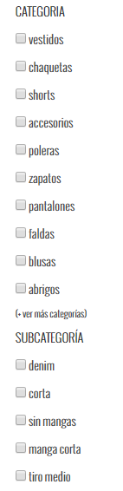

* Cuanto dura una sesión? Hasta 30 min.
* Cuando mando mensaje privado el lightbox tiene que decir mensaje privado enviado.
* Mover corazón arriba en anuncios
* Corazón en el anuncio debajo de comunícate conmigo
* Rosado

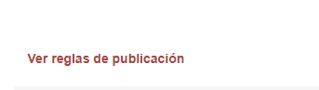

* En crear anuncio poner titulo del anuncio
* Marcar como vendido esta seguro?
* Al comprar un anuncio que abajo diga crea tu anuncio.
* Cuando rechazan o aprueban un anuncio no llega el mensaje, igual a los anuncios.
* Backoffice de portada? Me lo debe helier
* Dejar en blanco la contraseña cuando quiero cambiar contraseña
* Cuando estoy creando perfil, no esta bien que se tenga que subir por separado la foto para luego crear recién perfil.

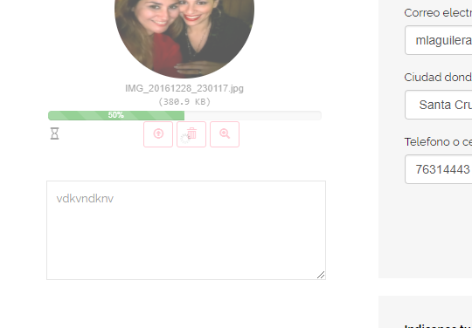

* En El momento de anunciar que haya dos check box, uno que esta de acuerdo con las reglas de publicación y otro con las condiciones de uso de la página.
* Cuando hago clic en un corazón sin estar logeeada me lleva a iniciar sesión y luego dice añadido a la lista de deseos, pero luego me deja en iniciar sesión, debe de llevar a los anuncios donde se estaba. NO ESTA EN LIGHTBOX
* Los paquetes cuando expiran SIGUEN apareciendo en mi cuenta, pero abajo, que estén ordenados de nuevos a antiguos
* Boton quitar de la lista de deseos un anuncio
* 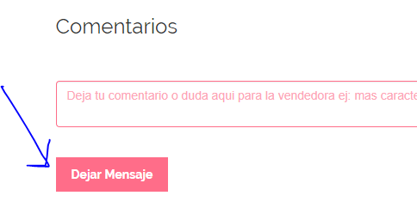
* Me sale comentario enviado cuando envio un mensaje privado

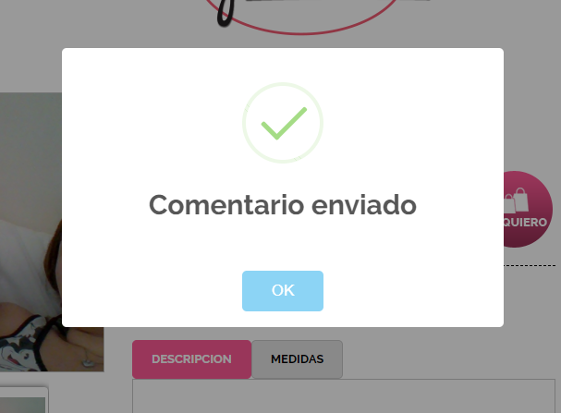

* En el backoffice en enuncioos para aprobar tienen que salir todas las fotos
* Ver los mensajes en mi cuenta que salgan porque no salen, y que sean de nuevos a antiguos, con un punto rojo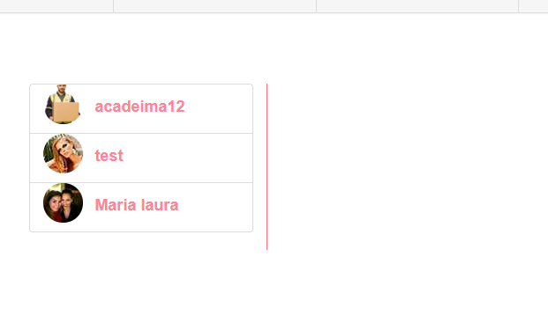
* Cuando leo el mensaje privado que me llego, sale así: Que diga en la caja de texto “Responde aquí tu mensaje”, y que diga mandar mensaje abajo envés de dejar mensaje.

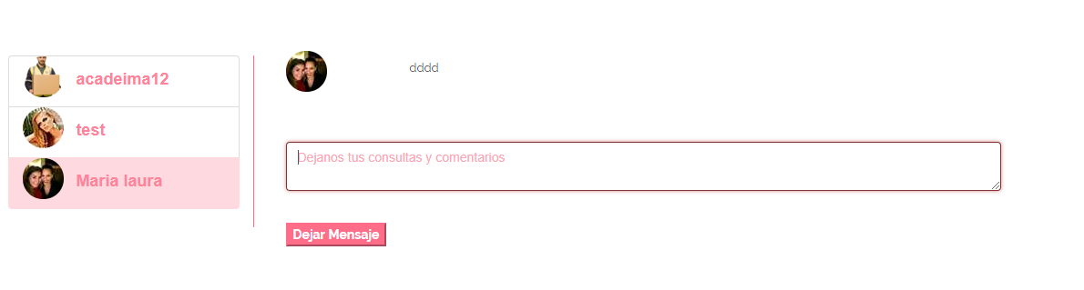

* No esta jalando la calificación en el perfil de la vendedora
* Como sacar buenas fotos, que lleve a un lightbox

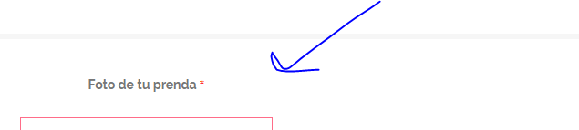

* Titulo de tu anuncio: poner máximo de caracteres.

